ПОСТАНОВЛЕНИЕ администрации муниципального образования «Город Астрахань»
10 января 2019 года № 06
«О внесении изменений в постановление администрации
муниципального образования «Город Астрахань» от 16.03.2017 № 1583»
В соответствии с федеральными законами «Об образовании в Российской Федерации», «Об общих принципах организации местного самоуправления в Российской Федерации», руководствуясь Уставом муниципального образования «Город Астрахань», ПОСТАНОВЛЯЮ:
1. Внести в постановление администрации муниципального образования «Город Астрахань» от 16.03.2017 № 1583 «Об утверждении Порядка установления и взимания платы с родителей (законных представителей) за присмотр и уход за детьми, осваивающими образовательные программы дошкольного образования в муниципальных образовательных организациях, реализующих образовательные программы дошкольного образования» с изменениями и дополнением, внесенными постановлениями администрации муниципального образования «Город Астрахань» от 05.06.2017 № 3406, от 08.11.2017 № 5827, от 04.10.2018 № 595, следующее изменение, изложив в новой редакции Порядок предоставления отдельным категориям родителей (законных представителей) льгот по родительской плате за присмотр и уход за детьми, осваивающими образовательные программы дошкольного образования в муниципальных образовательных организациях, реализующих образовательные программы дошкольного образования (далее - Порядок предоставления льгот) согласно приложению к настоящему постановлению администрации муниципального образования «Город Астрахань».
2. Управлению информационной политики администрации муниципального образования «Город Астрахань»:
2.1. Опубликовать настоящее постановление администрации муниципального образования «Город Астрахань» в средствах массовой информации.
2.2. Разместить настоящее постановление администрации муниципального образования «Город Астрахань» на официальном сайте администрации муниципального образования «Город Астрахань».
3. Управлению контроля и документооборота администрации муниципального образования «Город Астрахань»:
3.1. Внести соответствующие изменения в поисково-справочную систему правовых актов администрации муниципального образования «Город Астрахань».
3.2. Направить настоящее постановление администрации муниципального образования «Город Астрахань» в государственно­-правовое управление администрации Губернатора Астраханской области для включения в регистр муниципальных нормативных правовых актов в установленный законом срок.
3.3. В течение десяти дней после дня принятия настоящего постановления администрации муниципального образования «Город Астрахань» направить настоящее постановление администрации муниципального образования «Город Астрахань» в прокуратуру города Астрахани для проведения антикоррупционной экспертизы и проверки на предмет законности.
4. Настоящее постановление администрации муниципального образования «Город Астрахань» вступает в силу с момента его официального опубликования.
Глава администрации P.Л. ХАРИСОВ

Приложение к постановлению администрации
муниципального образования «Город Астрахань»
от 10.01.2019 № 06
Утвержден постановлением администрации
муниципального образования «Город Астрахань»
от 16 марта 2017 года № 1583
Порядок предоставления отдельным категориям родителей
(законных представителей) льгот по родительской плате за присмотр
и уход за детьми, осваивающими образовательные программы
дошкольного образования в муниципальных
образовательных организациях, реализующих
образовательные программы дошкольного образования
1. Порядок предоставления отдельным категориям родителей (законных представителей) льготы по родительской плате за присмотр и уход за детьми, осваивающими образовательные программы дошкольного образования в муниципальных образовательных организациях, реализующих образовательные программы дошкольного образования (далее - Порядок), устанавливает процедуру и основания освобождения либо снижения размера родительской платы за присмотр и уход за детьми, осваивающими образовательные программы дошкольного образования в муниципальных образовательных организациях, реализующих образовательные программы дошкольного образования (далее - льгота).
2. Родительская плата за присмотр и уход за детьми, осваивающими образовательные программы дошкольного образования в муниципальных образовательных организациях, реализующих образовательные программы дошкольного образования (далее соответственно - родительская плата, образовательная организация), не взимается с:
- родителей (законных представителей) детей-инвалидов;
- родителей (законных представителей) детей с туберкулезной интоксикацией;
- законных представителей детей-сирот;
- законных представителей детей, оставшихся без попечения родителей.
3. Льгота по родительской плате в размере 50% от установленного размера предоставляется:
3.1. Родителям (законным представителям), являющимся инвалидами 1-й или 2-й группы либо инвалидами с детства;
3.2. Родителям (законным представителям), имеющим на иждивении трех и более несовершеннолетних детей;
3.3. Родителям (законным представителям) детей при условии, что на момент обращения за льготой среднедушевой доход семьи ниже величины прожиточного минимума в расчете на душу населения, установленной правительством Астраханской области;
3.4. Родителям (законным представителям), являющимся работниками муниципальных образовательных организаций (обособленных (структурных) дошкольных образовательных подразделений), реализующих программу дошкольного образования, должности которых не относятся к педагогическим.
4. Родителям (законным представителям), имеющим право на освобождение от родительской платы (снижение размера родительской платы) по нескольким основаниям, льгота предоставляется только по одному из оснований по их выбору.
5. Освобождение от родительской платы (снижение размера родительской платы) осуществляется в соответствии с письменным заявлением одного из родителей (законных представителей) на имя руководителя образовательной организации по форме согласно приложению 1 к Порядку с представлением паспорта или иного документа, удостоверяющего личность заявителя.
Для подтверждения принадлежности к категории лиц, имеющих право на предоставление льгот, родители (законные представители) представляют в образовательную организацию оригиналы и копии документов, предусмотренных приложением 2 к Порядку.
Оригиналы документов возвращаются родителю (законному представителю) после проверки соответствия им представленных копий, а также удостоверения личности родителя (законного представителя). Копии документов заверяются руководителем образовательной организации.
6. Основанием для освобождения от родительской платы (снижения размера родительской платы) является распорядительный акт образовательной организации (далее - приказ).
7. Освобождение от родительской платы (снижение размера родительской платы) устанавливается приказом на следующие периоды:
7.1. Для категории лиц, указанных в пунктах 2, 3.1 настоящего Порядка, - со дня представления заявления и документов до конца текущего календарного года (31 декабря).
7.2. Для категории лиц, указанных в пункте 3.2 настоящего Порядка, - со дня представления заявления и документов до конца текущего календарного года (31 декабря), а в случае достижения совершеннолетия третьим и последующими детьми в текущем году - до даты наступления их совершеннолетия.
7.3. Для категории лиц, указанных в пункте 3.3 настоящего Порядка, - со дня представления заявления - три календарных месяца.
При первичном обращении за льготой к заявлению прилагаются документы, предусмотренные приложением 2 к Порядку.
7.4. Для категории лиц, указанных в пункте 3.4 настоящего Порядка, - со дня представления заявления и документов - три календарных месяца.
8. Основанием для отказа в освобождении от родительской платы (снижении размера родительской платы) является непредставление (неполное представление) документов, предусмотренных приложением 2 к Порядку.
9. Освобождение от родительской платы (снижение размера родительской платы) прекращается в случае:
- отчисления воспитанника из образовательной организации;
- при изменении обстоятельств, послуживших основанием для предоставления родителям (законным представителям) льготы.
10. Родители (законные представители) несут ответственность за предоставление достоверных сведений, послуживших основанием для освобождения от родительской платы (снижения размера родительской платы).
Родители (законные представители) обязаны в течение 7 календарных дней письменно уведомить образовательную организацию о наступлении обстоятельств, влекущих прекращение льгот.
11. С даты окончания срока действия приказа об освобождении от родительской платы (снижении размера родительской платы) родители (законные представители) обязаны оплачивать родительскую плату в полном размере.
12. Копии документов, подтверждающих право на освобождение от родительской платы (снижение размера родительской платы), хранятся в образовательной организации на время посещения ребенком образовательной организации, но не менее пяти лет.
13. Образовательная организация вправе осуществлять проверку достоверности сведений документов, подтверждающих право на освобождение от родительской платы.
14. В случае выявления недостоверности сведений в документах, представленных родителями (законными представителями) для подтверждения права на освобождение от родительской платы (снижение размера родительской платы) в соответствии с настоящим Порядком, образовательная организация вправе обратиться в суд с иском о взыскании недополученных сумм родительской платы в порядке, установленном законодательством Российской Федерации.
15. Руководители образовательных организаций несут персональную ответственность за своевременность и обоснованность предоставления льгот в соответствии с настоящим Порядком.
16. Управление образования администрации муниципального образования «Город Астрахань» (далее - управление) вправе проводить проверку деятельности образовательной организации по рассмотрению вопроса о предоставлении родителям (законным представителям) льготы.
17. Руководители образовательных организаций обязаны ежемесячно, в срок до 10-го числа месяца, следующего за отчетным, представлять в управление отчеты по формам согласно приложениям 3 и 4 к Порядку.
Приложение 1 к Порядку предоставления отдельным категориям
родителей (законных представителей) льгот по родительской
плате за присмотр и уход за детьми, осваивающими
образовательные программы дошкольного образования
в муниципальных образовательных организациях, реализующих
образовательные программы дошкольного образования

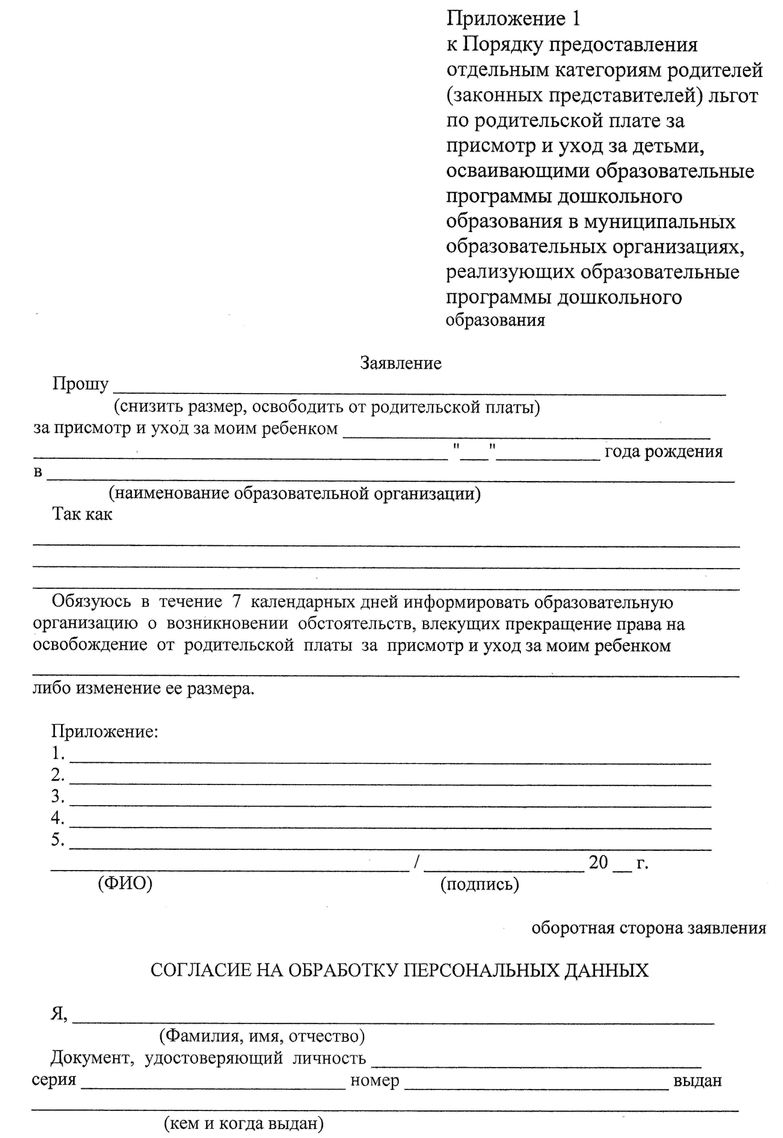

Приложение 2 к Порядку предоставления отдельным категориям
родителей (законных представителей) льгот по родительской
плате за присмотр и уход за детьми, осваивающими
образовательные программы дошкольного образования
в муниципальных образовательных организациях, реализующих
образовательные программы дошкольного образования
Основания предоставления отдельным категориям родителей
(законных представителей) льгот по родительской плате за присмотр
и уход за детьми, осваивающими образовательные программы
дошкольного образования в муниципальных
образовательных организациях, реализующих
образовательные программы дошкольного образования
№ п/п | Перечень категорий | Документы | Срок действия документов/ периодичность представления документов в образовательную организацию
1 | Родители (законные представители) детей-инвалидов | Справка установленного образца, подтверждающая факт установления инвалидности, свидетельство о рождении ребенка | Требования к сроку действия документов не предъявляются / ежегодно
2 | Родители (законные представители) детей с туберкулезной интоксикацией | Справка фтизиатра, свидетельство о рождении ребенка | Требования к сроку действия документов не предъявляются / ежегодно
3 | Законные представители детей-сирот | Решение органа опеки и попечительства об установлении опеки (попечительства) или выписка/ договор о передаче ребенка в приемную семью, свидетельство о рождении ребенка | Требования к сроку действия документов не предъявляются / ежегодно
4 | Законные представители детей, оставшихся без попечения родителей | Решение органа опеки и попечительства об установлении опеки (попечительства) или выписка/ договор о передаче ребенка в приемную семью, свидетельство о рождении ребенка | Требования к сроку действия документов не предъявляются / ежегодно

5 | Родители (законные представители), являющиеся инвалидами 1-й или 2-й группы либо инвалидами с детства | Справка установленного образца, подтверждающая факт установления инвалидности, свидетельство о рождении ребенка | Требования к сроку действия документов не предъявляются / ежегодно
6 | Родители (законные представители), имеющие на иждивении трех и более несовершеннолетних детей | Свидетельства о рождении детей | До достижения совершеннолетия третьим и последующими детьми / ежегодно
7 | Родители (законные представители), при условии, если среднедушевой доход семьи ниже величины прожиточного минимума в расчете на душу населения, установленной Правительством Астраханской области | Справка исполнительного органа государственной власти Астраханской области, уполномоченного в сфере социального развития и труда, о признании семьи нуждающейся в поддержке или подведомственных ему учреждений по месту жительства родителя (законного представителя), с которым проживает ребенок, выданная не позднее 30 календарных дней до даты обращения за льготой (далее - справка), свидетельство о рождении ребенка | Календарный год с даты выдачи справки/ ежегодно
8 | Родители (законные представители), являющиеся работниками муниципальных образовательных организаций (обособленных (структурных) дошкольных образовательных подразделений), реализующих образовательную программу дошкольного образования, должности которых не относятся к педагогическим | Справка с места работы, паспорт родителя (законного представителя) ребенка, являющегося работником муниципальных образовательных организаций (обособленных (структурных) дошкольных образовательных подразделений), реализующих образовательную программу дошкольного образования, свидетельство о рождении ребенка | 30 календарных дней с даты выдачи справки/ через каждые три месяца после даты предоставления льготы

Приложение 3 к Порядку предоставления отдельным категориям
родителей (законных представителей) льгот по родительской
плате за присмотр и уход за детьми, осваивающими
образовательные программы дошкольного образования
в муниципальных образовательных организациях, реализующих
образовательные программы дошкольного образования
Отчет по контингенту обучающихся за ___________месяц ____________ г.
Наименование организации ______________________________________
Режим работы _________________________________________________
Дни функционирования _________________________________________
Наименование | Ед. изм. | Всего обучающихся в ДОУ (гр. 7 + гр. 11) | В том числе
 |  |  | до 3 лет |  |  |  | от 3 лет
 |  |  | плата за присмотр и уход взимается в полном размере | размер платы за присмотр и уход снижен на 50% | плата за присмотр и уход не взимается | итого обуч-ся до 3 лет | плата за присмотр и уход взимается в полном размере | размер платы за присмотр и уход снижен на 50% | плата за присмотр и уход не взимается | итого обуч-ся от 3 лет
1 | 2 | 3 | 4 | 5 | 6 | 7 | 8 | 9 | 10 | 11

Списочное количество  обучающихся | чел.
Среднесписочное количество обучающихся | чел.
Дни  посещения | дето-  дни

Руководитель ________________________/ _____________________________/
(подпись) (расшифровка подписи)
Главный бухгалтер ______________________/ _____________________________/
(подпись) (расшифровка подписи)
МП
Примечания:
1. В списочной численности обучающихся указывается численность воспитанников, состоящих в списках организации на последний день отчетного месяца, с учетом обучающихся, временно переведенных из других организаций.
Обучающиеся, считающиеся выбывшими из организации на этот день, не учитываются.
2. Среднесписочное количество обучающихся исчисляется путем суммирования списочной численности обучающихся за каждый день функционирования организации в отчетном месяце с учетом временно переведенных из других организаций и исключая выбывших на этот день и деления полученной суммы на число дней функционирования организации в отчетном месяце (допускается с одним десятичным знаком после запятой).

Приложение 4 к Порядку предоставления отдельным категориям
родителей (законных представителей) льгот по родительской
плате за присмотр и уход за детьми, осваивающими
образовательные программы дошкольного образования
в муниципальных образовательных организациях, реализующих
образовательные программы дошкольного образования
Отчет по контингенту детей, посещающих муниципальные
образовательные организации, реализующие основную
общеобразовательную программу
дошкольного образования, за _______________________ месяц ____ г.
Катего­рия вос­питан­ников | № ДОУ | Количество обучаю­щихся в ДОУ, всего (чел.) |  | Количество льготников по родительской плате за содержание ребенка в ДОУ, всего (чел.)
 |  |  |  | освобождение на 50% от родительской платы |  |  |  |  | освобождение 100% от родительской платы
 | № | среднесписочное количество обу­чающихся | фактическое количество обу­чающихся | имеющие 3 и более несовер­шеннолет­них детей | малообеспеченные | родители, являющиеся работниками моо, реали­зующих образовательную про­грамму до­школьного образования, должность которых не относится к педагогиче­ским | родители-инвалиды с детства | оба роди­теля инва­лиды I и II гр. | дети-инвалиды | дети, посещаю­щие группы туб. интоксикации | дети-сироты | дети, оставши­еся без попече­ния родителей

 |  |  |  | среднесписочное кол-во | фактическое кол-во | среднесписочное кол-во | фактическое кол-во | среднесписочное кол-во | фак­тиче­ское кол-во | среднесписочное кол-во | фактическое кол-во | среднесписочное кол-во | фактическое кол-во | среднесписочное кол-во | фактическое кол-во | среднесписочное кол-во | фактическое кол-во | среднесписочное кол-во | фактическое кол-во | сред­неспи­сочное кол-во | факти­ческое кол-во
1 | 2 | 3 | 4 | 5 | 6 | 7 | 8 | 9 | 10 | 11 | 12 | 13 | 14 | 15 | 16 | 17 | 18 | 19 | 20 | 21 | 22
до 3 лет
от 3 лет

Руководитель ________________________/ _____________________________/
(подпись) (расшифровка подписи)
Главный бухгалтер ______________________/ _____________________________/
(подпись) (расшифровка подписи)
МП
Примечание:
1. Среднесписочное количество обучающихся исчисляется путем суммирования списочной численности обучающихся за каждый день функционирования организации в отчетном месяце с учетом временно переведенных из других организаций и исключая выбывших на этот день и деления полученной суммы на число дней функционирования организации в отчетном месяце (допускается с одним десятичным знаком после запятой).
2. Фактическое количество обучающихся исчисляется путем деления количества дней посещения обучающимися (дето-дни) (приложение 3) на количество дней функционирования организации в отчетном месяце (приложение 3) (указывается в целых единицах).

